**专题三 第一单元　弱电解质的电离平衡（1）**

1．关于强、弱电解质及非电解质的组合完全正确的是(　　)

|  |  |  |  |  |
| --- | --- | --- | --- | --- |
| 选项 | A | B | C | D |
| 强电解质 | NaCl | H2SO4 | CaCO3 | HNO3 |
| 弱电解质 | HF | BaSO4 | HClO | CH3COOH |
| 非电解质 | Cl2 | CS2 | C2H5OH | H2CO3 |

2．下列叙述中，能说明某物质是弱电解质的是(　　)

A．熔融时不导电

B．不是离子化合物，而是共价化合物

C．水溶液的导电能力很差

D．溶液中溶质分子和电离出的离子共存

3．稀氨水中存在着下列平衡：NH3·H2ONH＋OH－，若要使平衡向逆方向移动，同时使*c*(OH－)增大，应采取的措施是(　　)

①加入少量NH4Cl固体　②加入少量硫酸　③加入少量NaOH固体　④加入少量水　⑤加热　⑥加入少量MgSO4固体

A．①②③⑤ B．③

C．③④⑥ D．③⑤

4．下列各项中电解质的电离方程式中正确的是(　　)

A．NaHCO3 的水溶液：NaHCO3===Na＋＋H＋＋CO

B．熔融状态的NaHSO4：NaHSO4===Na＋＋HSO

C．HF的水溶液：HF===H＋＋F－

D．H2S 的水溶液：H2S2H＋＋S2－

5．在0.1 mol·L－1的CH3COOH溶液中，要促进醋酸电离且使H＋浓度增大，应采取的措施是(　　)

A．升温 B．降温

C．加入NaOH溶液 D．加入稀盐酸

6．下列物质中，属于弱电解质的是(　　)

A．CO2 B．NH3·H2O

C．NH4NO3 D．BaSO4

7．下列叙述正确的是(　　)

A．硫酸钡难溶于水，故硫酸钡为弱电解质

B．硝酸钾溶液能导电，故硝酸钾溶液为电解质

C．二氧化碳溶于水能部分电离，故二氧化碳为弱电解质

D．石墨虽能导电，但既不是电解质，也不是非电解质

8．下列电离方程式的书写正确的是(　　)

A．熔融状态下的NaHSO4电离：NaHSO4===Na＋＋H＋＋SO

B．H2CO3的电离：H2CO32H＋＋CO

C．Fe(OH)3的电离：Fe(OH)3Fe3＋＋3OH－

D．水溶液中的NaHSO4电离：NaHSO4===Na＋＋HSO

9．已知相同条件下，HClO的电离常数小于H2CO3的第一级电离常数。为了提高氯水中HClO的浓度，可加入(　　)

A．HCl B．CaCO3(s)

C．H2O D．NaOH(s)

10．可以判断某一元酸是强电解质的现象是(　　)

A．该酸加热至沸腾也不分解

B．该酸可溶解氧化铜

C．该酸可跟石灰石反应放出CO2

D．常温下，浓度为0.01 mol·L－1时该酸的pH为2

11．在0.2 mol·L－1的CH3COOH溶液中，当CH3COOHH＋＋CH3COO－已达平衡时，若要使CH3COOH的电离程度减小，溶液中的*c*(H＋)增大，应加入(　　)

A．CH3COONa固体 B．氨水

C．HCl D．H2O

12．把1 L 0.1 mol·L－1醋酸溶液用蒸馏水稀释到10 L，下列叙述正确的是(　　)

A．*c*(CH3COOH)变为原来的

B．*c*(H＋)变为原来的

C.的比值增大

D．溶液的导电性增强

13．在0.1 mol·L－1的HCN溶液中存在如下电离平衡：HCNH＋＋CN－，下列叙述正确的是(　　)

A．加入少量NaOH固体，平衡逆向移动

B．加水，平衡逆向移动

C．滴加少量0.1 mol·L－1的HCl溶液，溶液中*c*(H＋) 增大

D．加入少量NaCN固体平衡正向移动

14．体积相同的盐酸和醋酸两种溶液，*n*(Cl－)＝*n*(CH3COO－)＝0.01 mol，下列叙述错误的是(　　)

A．与NaOH完全中和时，醋酸所消耗的NaOH多

B．分别与足量CaCO3反应时，放出的CO2一样多

C．两种溶液的pH相等

D．分别用水稀释相同倍数时，*n*(Cl－)＜*n*(CH3COO－)

15．下列溶液中导电性最强的是(　　)

A．1 L 0.2 mol·L－1醋酸

B．0.1 L 0.1 mol·L－1 H2SO4溶液

C．0.5 L 0.1 mol·L－1盐酸

D．2 L 0.1 mol·L－1 H2SO3溶液

16．向某氨水中加入醋酸溶液，其导电能力(*I*)与加入醋酸溶液的体积(*V*)关系正确的是(　　)

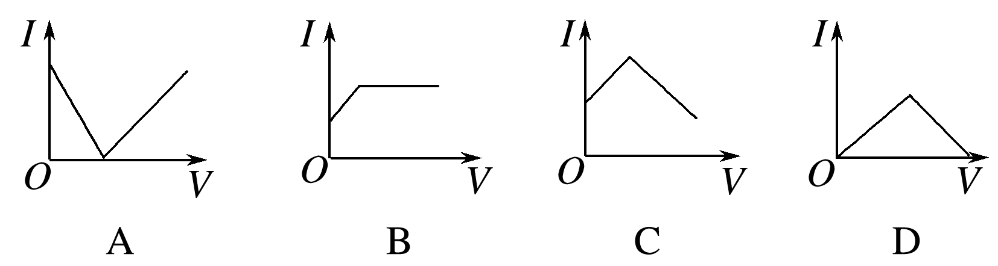

17．把0.05 mol NaOH固体分别加入到下列100 mL溶液中，导电能力变化较大的是(　　)

A．0.5 mol·L－1 MgSO4溶液

B．0.5 mol·L－1盐酸

C．0.5 mol·L－1的CH3COOH溶液

D．0.5 mol·L－1 NH4Cl溶液

18．下列关于电解质溶液的说法正确的是(　　)

A．0.1 L 0.5 mol·L－1 CH3COOH溶液中含有的H＋数为0.05*N*A

B．室温下，稀释0.1 mol·L－1 CH3COOH溶液，溶液的导电能力增强

C．向0.1 mol·L－1 CH3COOH溶液中加入少量水，溶液中减小

D．CH3COOH溶液加水稀释后，溶液中的值减小

19．H2S溶于水的电离方程式为 。

(1)向H2S溶液中加入CuSO4溶液时，电离平衡向 移动，*c*(H＋) ，*c*(S2－) 。

(2)向H2S溶液中加入NaOH固体时，电离平衡向 移动，*c*(H＋) ，*c*(S2－) 。

(3)若要增大H2S溶液中*c*(S2－)，最好加入 。

20．现有①盐酸、②醋酸、③硫酸三种稀溶液，用序号回答下列问题。

(1)若三种酸的物质的量浓度相等：

a．三种溶液中的*c*(H＋)大小关系为 。

b．取等体积上述三种溶液，分别用同浓度的NaOH溶液完全中和，所需NaOH溶液体积大小关系为 。

c．若取等质量Zn分别跟这三种溶液反应，使Zn恰好完全反应时，消耗三种酸的体积大小关系为 。

(2)若三种溶液的*c*(H＋)相等：

a．三种酸的物质的量浓度大小关系为 。

b．取等体积上述三种溶液，分别用同浓度的NaOH溶液完全中和，所需NaOH溶液体积大小关系为 。

c．若取等质量Zn分别跟这三种溶液反应，使Zn恰好完全反应时，消耗三种酸的体积大小关系为 。

21．(1)某浓度的氨水中存在平衡：NH3·H2ONH＋OH－。如想增大NH的浓度而不增大OH－的浓度，应采取的措施是 (填字母)。

a．适当升高温度 b．加入NH4Cl固体

c．通入NH3 d．加入少量浓盐酸

(2)常温下，有*c*(H＋)相同、体积相同的醋酸和盐酸两种溶液，采取以下措施：

①加适量醋酸钠晶体后，两溶液中的*c*(H＋)变化是醋酸溶液中*c*(H＋) (填“增大”“减小”或“不变”)，盐酸中*c*(H＋) (填“增大”“减小”或“不变”)。

②加水稀释10倍后，醋酸溶液中的*c*(H＋) (填“＞”“＝”或“＜”)盐酸溶液中的*c*(H＋)。

③加等浓度的NaOH溶液至恰好中和，所需NaOH溶液的体积：醋酸 (填“＞”“＝”或“＜”)盐酸。

④使温度都升高20 ℃，溶液中*c*(H＋)：醋酸 (填“＞”“＝”或“＜”)盐酸。

⑤分别与足量的锌粉发生反应，下列关于氢气体积(*V*)随时间(*t*)变化的示意图正确的是 (填字母)。(①表示盐酸，②表示醋酸)

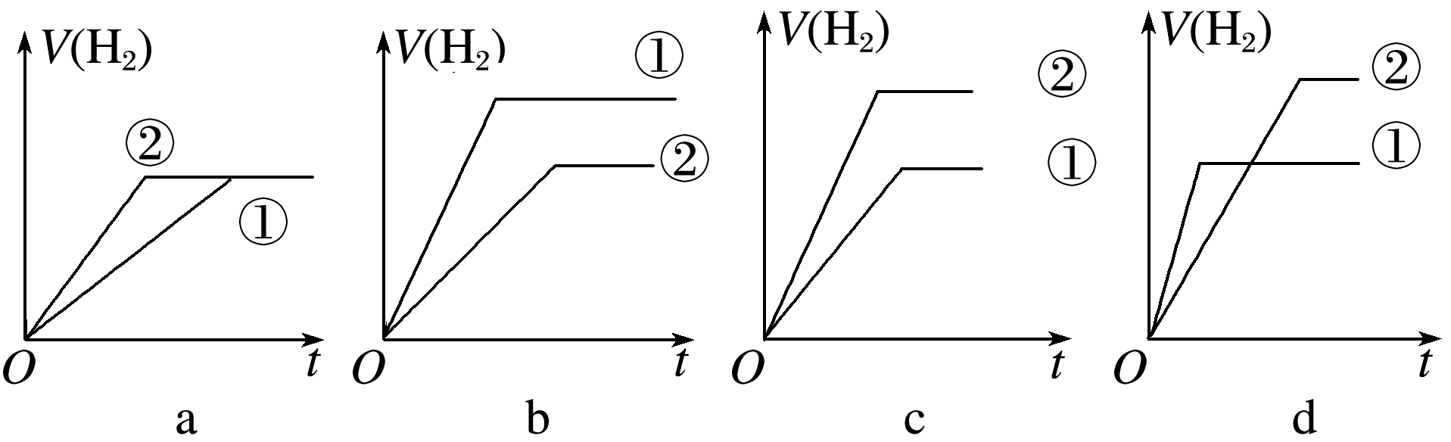

(3)将0.1 mol·L－1的CH3COOH加水稀释，有关稀释后醋酸溶液的说法中，正确的是 (填字母)。

a．电离程度增大 b．溶液中离子总数增多

c．溶液导电性增强 d．溶液中醋酸分子增多

22．用实验确定某酸HA是弱电解质。两同学的方案是

甲：①称取一定质量的HA配制0.1 mol·L－1的溶液100 mL；

②用pH试纸测出该溶液的pH，即可证明HA是弱电解质。

乙：①用已知物质的量浓度的HA溶液、盐酸，分别配制pH＝1的两种酸溶液各100 mL；

②分别取这两种溶液各10 mL，加水稀释为100 mL；

③各取相同体积的两种稀释液装入两个试管，同时加入纯度相同的锌粒，观察现象，即可证明HA是弱电解质。

(1)在两个方案的第①步中，都要用到的定量仪器是 。

(2)甲方案中，说明HA是弱电解质的理由是测得溶液的pH (填“>”“<”或“＝”)1。

乙方案中，说明HA是弱电解质的现象是 (填字母)。

A．装HCl溶液的试管中放出H2的速率快

B．装HA溶液的试管中放出H2的速率快

C．两个试管中产生气体的速率一样快

(3)请你评价：乙方案中难以实现之处和不妥之处分别是： 、